ΤΟ ΗΛΙΑΚΟ ΜΑΣ ΣΥΣΤΗΜΑ

**Γενική περιγραφή περιεχομένου:**

Η γνωριμία με το ηλιακό σύστημα και το διάστημα είναι μια καλή ευκαιρία για τα παιδιά, για να κατανοήσουν ότι η Γη , το σπίτι μας , είναι μέρος ενός ευρύτερου συστήματος.

[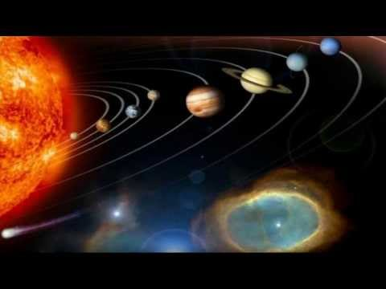](https://www.youtube.com/embed/DNBde-qdKOs?feature=oembed)

ΒΗΜΑ 1Ο

Αφού είδαμε το παραπάνω βίντεο, η μαμά, μας διαβάζει τις ακόλουθες ερωτήσεις και εμείς απαντάμε ζωγραφίζοντας τον σωστό πλανήτη! Πάμε λοιπόν παιδιά χαρτί, μαρκαδόρους, μολύβι (ό,τι έχουμε σπίτι) και …….ας ξεκινήσει το ταξίδι των πλανητών!!!

ΕΡΩΤΗΣΕΙΣ ΑΠΑΝΤΗΣΕΙΣ

1)Ποιο είναι το μοναδικό αστέρι του ηλιακού μας συστήματος; Ο ΗΛΙΟΣ

2)Ποιος πλανήτης είναι πιο κοντά στον ήλιο; Ο ΕΡΜΗΣ

3)Μετά από τον ήλιο ποιος είναι ο πιο ζεστός πλανήτης; Ο ΑΡΗΣ

4)Ποιος είναι ο κόκκινος πλανήτης; Ο ΑΡΗΣ

5)Ποιος είναι ο μοναδικός πλανήτης που έχει ζωή; Η ΓΗ ΜΑΣ

6)Ποιος είναι ο πιο κρύος πλανήτης; Ο ΟΥΡΑΝΟΣ

7)Ποιος είναι ο μεγαλύτερος πλανήτης (γίγαντας); Ο ΔΙΑΣ

8)Ποιος πλανήτης έχει γύρω του δαχτυλίδια; Ο ΚΡΟΝΟΣ

9)Ποιοι πλανήτες αποτελούνται από πάγους; Ο ΟΥΡΑΝΟΣ ΚΑΙ Ο ΠΟΣΕΙΔΩΝΑΣ

10)Πόσοι είναι συνολικά όλοι οι πλανήτες ; 9

ΒΗΜΑ 2Ο

Κάτω από κάθε ζωγραφιά που κάναμε, ελάτε να γράψουμε το όνομα του κάθε πλανήτη…Για να δω ποιος θα τα καταφέρει;

Διας Δίας

Ουρανός

Άρης

Ποσειδώνας Άρης

Ερμής

Ήλιος

Κρόνος

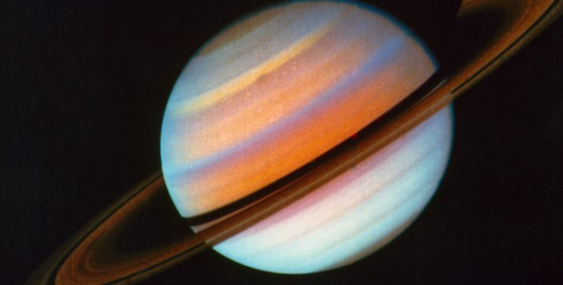

[Αυτή η φωτογραφία](https://perierga.gr/2018/09/o-kronos-mesa-apo-entyposiakes-fotografies-tis-nasa/) από Άγνωστος συντάκτης με άδεια χρήσης [CC BY-ND](https://creativecommons.org/licenses/by-nd/3.0/)

Αφροδίτη

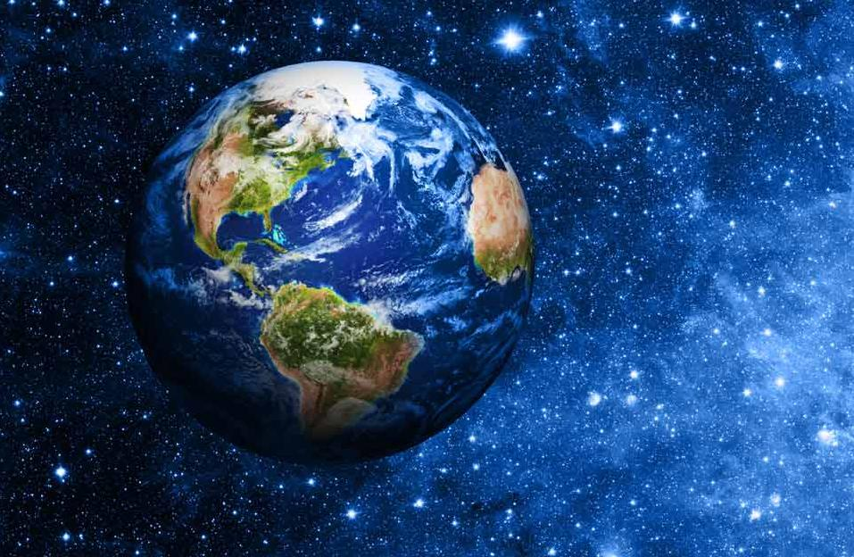 Η Γη μας

Βήμα 3ο

Για να παίξουμε το παιχνίδι των συλλαβών όπως κάνουμε στην τάξη μας…Χτυπάμε παλαμάκια τόσες φορές, όσες είναι οι συλλαβές-κομμάτια των λέξεων των πλανητών μας.

Παράδειγμα: Αφροδίτη 1- Α, 2-φρο, 3-δί, 4-τη δηλαδή 4 παλαμάκια, 4 συλλαβές-κομμάτια έχει η λέξη Αφροδίτη.

Το ίδιο θα κάνουμε κ με τις υπόλοιπες λέξεις των πλανητών. Πάμε ν ακουστούμε δυνατά χτυπώντας παλαμάκια!!!!!!!

1)Ερμής Ε-ρμής 2 παλαμάκια=συλλαβές

2)ΓΗ ΓΗ 1 παλαμάκι=συλλαβή

3)Κρόνος Κρό-νος 2παλαμάκια-συλλαβές

4)Ποσειδώνας Πο-σει-δώ-νας 4παλαμάκια=συλλαβές

5)Ουρανός Ου-ρα-νός 3παλαμάκια=συλλαβές

6)Δίας Δί-ας 2παλαμάκια=συλλαβές

7)Άρης Ά-ρης 2παλαμάκια=συλλαβές

8)Ήλιος Ή-λιος 2παλαμάκια=συλλαβές

Βήμα 4ο

Τώρα θέλω ν’ ¨ανοίξουμε¨ τα ματάκια μας κ κυρίως τ αυτάκια μας για να παίξουμε με τις φωνούλες των πλανητών!!! Παίρνουμε λοιπόν με βοηθό την μαμά, λευκό χαρτί και αντιγράφουμε τα ονόματα των πλανητών.. Μπορούμε να συμβουλευτούμε για τον τρόπο γραφής των ονομάτων των πλανητών από τις ζωγραφιές μας που κάναμε παραπάνω. Η μαμά μας διαβάζει τα ονόματα-λέξεις- φωνούλες των πλανητών κ τα δικά μας αυτάκια δουλεύουν καλά ,με σκοπό να βρούμε ποιοι πλανήτες έχουν την ίδια φωνούλα στο τέλος ,δηλαδή ποιοι πλανήτες ακούγονται το ίδιο στο τέλος του ονόματος τους!!

Έχουμε μπροστά μας όλα τα ονόματα- λέξεις των πλανητών(Έρμής,Άρης,Κρόνος,Ουρανός,Ήλιος,Δίας,Ποσειδώνας,Γη,Αφροδίτη) και ακούμε….

Παράδειγμα: Ερμής-Άρης

Κρόνος-Ουρανός

Δίας-Ποσειδώνας Γη-Αφροδίτη

Στην συνέχεια, χωρίζουμε τα ονόματα των πλανητών μας σε ομάδες της ίδιας κατάληξης…Μην ξεχνάτε παιδιά σέρνοντας με το δαχτυλάκι μας ¨βλέπουμε¨ ένα-ένα τα γραμματάκια !!

Παράδειγμα: 1η ομάδα) κατάληξη -ης ανήκει ο Ερμής και ο Άρης

2η ομάδα) κατάληξη -ος ανήκει ο Κρόνος, ο Ουρανός και ο Ήλιος

3η ομάδα) κατάληξη -ας : ανήκει ο Δίας και ο Ποσειδώνας

4η ομάδα) κατάληξη -η: ανήκει η Γη και η Αφροδίτη

Βήμα 5ο

Αφού είδαμε τους πλανήτες ,γνωρίσαμε τα χαρακτηριστικά τους, ¨παίξαμε¨ με τα ονόματα τους….ήρθε η ώρα και να τους φτιάξουμε με όποιον τρόπο μπορούμε! ΜΜμμμμμ…. για να σκεφτούμε όλοι μαζί πώς θα μπορούσαμε να τους φτιάξουμε;; Τί υλικά θα χρησιμοποιούσαμε απ΄ αυτά που μπορεί να έχουμε στο σπίτι μας;; Σκεφτόμαστε μόνοι μας, ψάχνουμε το δωμάτιο μας, τα ντουλάπια μας, ρωτάμε την μαμά και ήρθε η ώρα να δημιουργήσουμε!!!

ΙΔΕΕΣ:

1. Φτιάχνουμε με ζυμάρι( αλεύρι και νερό) τους πλανήτες μας. Βάζουμε σε μια λεκάνη (πάντα με βοηθό την μαμά) αλεύρι και νερό, ζυμώνουμε με τα χεράκια μας το μίγμα μας κάνοντας στρόγγυλες μπάλες. Μία μπάλα για κάθε πλανήτη! Βάφουμε την κάθε μπάλα-ζυμάρι με ότι έχουμε( τέμπερα ή μαρκαδόρους) Κίτρινη τέμπερα ή κίτρινος μαρκαδόρος για τον Ήλιο, σκούρο μπλε χρώμα για τον Ποσειδώνα, γαλάζιο για τον Ουρανό, κόκκινο χρώμα για τον Άρη, άσπρο με κόκκινες γραμμές για τον ΓΙΓΑΝΤΑ πλανήτη Δία, καφέ ανοιχτό για την Αφροδίτη ,μισό πράσινο μισό καφέ κ άλλο τόσο μπλε χρώμα για την ΓΗ μας , γκρι για τον Ερμή και τελευταίο αφήσαμε τον Κρόνο. Ο Κρόνος έχει λίγο γαλάζιο, λίγο πορτοκαλί λίγο γκρι και στην μέση του έχει δαχτυλίδι. Για δαχτυλίδι μπορούμε να χρησιμοποιήσουμε ένα παλιό, χαλασμένο σιντι(cd). Κόβουμε στην μέση την μπάλα που φτιάξαμε από ζυμάρι και στην μέση της κολλάμε το σιντι. Έτσι έχουμε έτοιμο και τον πιο δύσκολο πλανήτη μας, τον Κρόνο! Για να τελειοποιήσουμε την κατασκευή του ηλιακού μας συστήματος θα μπορούσαμε να φτιάξουμε και το ¨σπίτι¨ των πλανητών μας. Δηλαδή πού μένουν οι πλανήτες μας παιδιά;;;;….. Μπράβο.. στο διάστημα μένουν . Πάρτε ένα κομμάτι μαύρο χαρτόνι μεγάλο, ζωγραφίστε άσπρες γραμμές γύρω-γύρω στην επιφάνεια του χαρτονιού, ζωγραφίστε πάνω στο χαρτόνι μικρά αστεράκια, Πρώτα τοποθετήστε πάνω αριστερά τον ΉΛΙΟ (κίτρινη μπάλα από ζυμάρι) και δίπλα του πάνω σε κάθε μια άσπρη γραμμή που κάνατε τον σωστό πλανήτη. Ποιος πλανήτης βρίσκεται αμέσως μετά τον Ήλιο;…Μμμ μα φυσικά ο Ερμής… Μετά ποιος;;; Πιο μετά ποιος πλανήτης είναι;;; Δείτε και πάλι το βίντεο των πλανητών στην αρχή για να θυμηθείτε.. Αν δεν έχετε μαύρο χαρτόνι ή σκούρο μπλε θα μπορούσε να σας κόψει ο μπαμπάς (που είναι πιο δυνατός) ένα κομμάτι από μια παλιά κούτα και εσείς να το ζωγραφίστε.
2. Φουσκώνουμε μπαλόνια με τα αντίστοιχα χρώματα των πλανητών. Δένουμε τα μπαλόνια κ πάνω στο κάθε ένα γράφουμε το αντίστοιχο όνομα του πλανήτη. Π.χ. κίτρινο μπαλόνι για τον πλανήτη Ήλιο κ.τ.λ. Τα μπαλόνια-πλανήτες θα μπορούσαμε να τα κρεμάσουμε με κλωστή στο φωτιστικό του δωματίου μας( δηλαδή γύρω από την λάμπα στο ταβάνι). Έτσι το βράδυ όταν θ ανάβουμε το φως του δωματίου μας θα ναι σαν να φέγγει το ηλιακό μας σύστημα!!
3. Τσαλακώνουμε πολύχρωμα χαρτιά από παλιά περιοδικά σχηματίζοντας με την χούφτα μας στρόγγυλες μπάλες-πλανήτες . Και εννοείται πάνω στην κάθε μία μπάλα γράφουμε το αντίστοιχο όνομα του πλανήτη. Και αυτούς τους πλανήτες από χαρτιά περιοδικού θα μπορούσαμε να τους βάλουμε στην σωστή τους σειρά σε μαύρο ή σκούρο μπλε χαρτόνι όπως κάναμε παραπάνω.
4. Για το τέλος άφησα τον πιο εύκολα τρόπο κατασκευής των πλανητών με……. με πλαστελίνη, αν έχουμε φυσικά! Διαλέγουμε το σωστό χρώμα πλαστελίνης που ταιριάζει για τον κάθε πλανήτη μας και με τα χεράκια μας πλάθουμε την πλαστελίνη προσπαθώντας να της δώσουμε το στρόγγυλο σχήμα του πλανήτη μας. Παιδιά μην ξεχάσετε να γράψετε το όνομα του κάθε πλανήτη πάνω στην μπάλα πλαστελίνης.

Ορίστε μερικές φωτογραφίες του ηλιακού μας συστήματος όπως το έφτιαξαν μικρά παιδιά (σαν και εσάς):

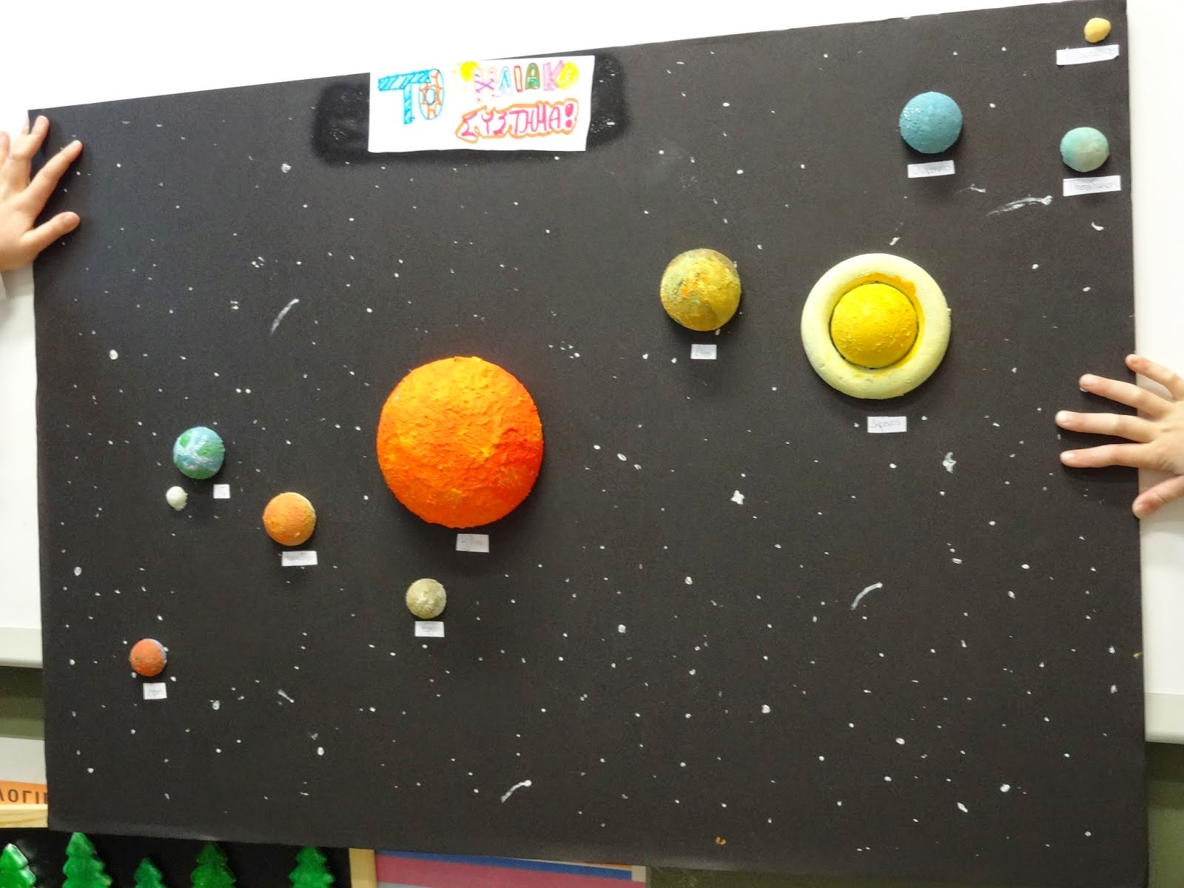

[Αυτή η φωτογραφία](http://tinanantsou.blogspot.com/p/blog-page_1886.html) από Άγνωστος συντάκτης με άδεια χρήσης [CC BY-NC-ND](https://creativecommons.org/licenses/by-nc-nd/3.0/)

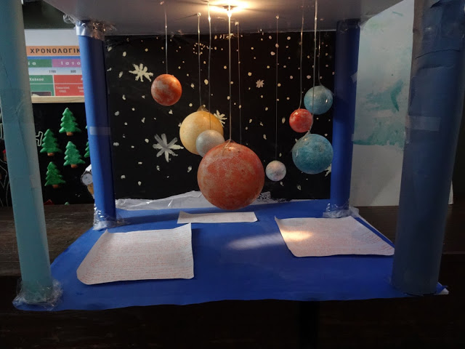

[Αυτή η φωτογραφία](http://tinanantsou.blogspot.com/2013/04/blog-post_3701.html) από Άγνωστος συντάκτης με άδεια χρήσης [CC BY-NC-ND](https://creativecommons.org/licenses/by-nc-nd/3.0/)

και όπως είναι στην πραγματικότητα στο διάστημα:

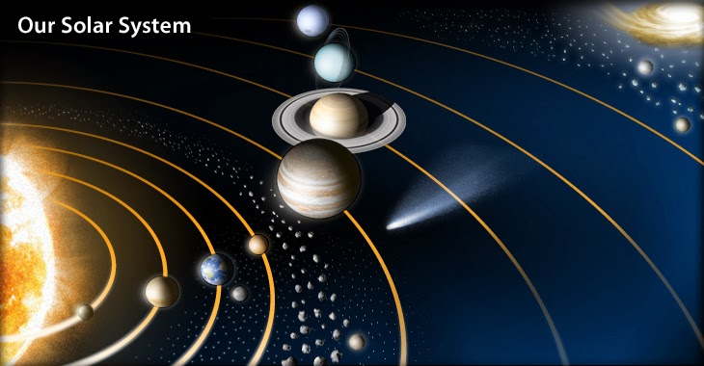

[Αυτή η φωτογραφία](http://hliakosysthma.blogspot.com/) από Άγνωστος συντάκτης με άδεια χρήσης [CC BY-SA-NC](https://creativecommons.org/licenses/by-nc-sa/3.0/)

Προς τους Γονείς:

Για περισσότερες δραστηριότητες με θέμα τους πλανήτες και το ηλιακό μας σύστημα θα μπορούσατε να ανατρέξετε στην ιστοσελίδα του φωτόδεντρου στο παρακάτω link:

<http://photodentro.edu.gr/aggregator/lo/photodentro-aggregatedcontent-8526-8376>

<http://photodentro.edu.gr/aggregator/lo/photodentro-aggregatedcontent-8526-8376>